Uネット
（うえだ共同参画ネット）
参加団体紹介

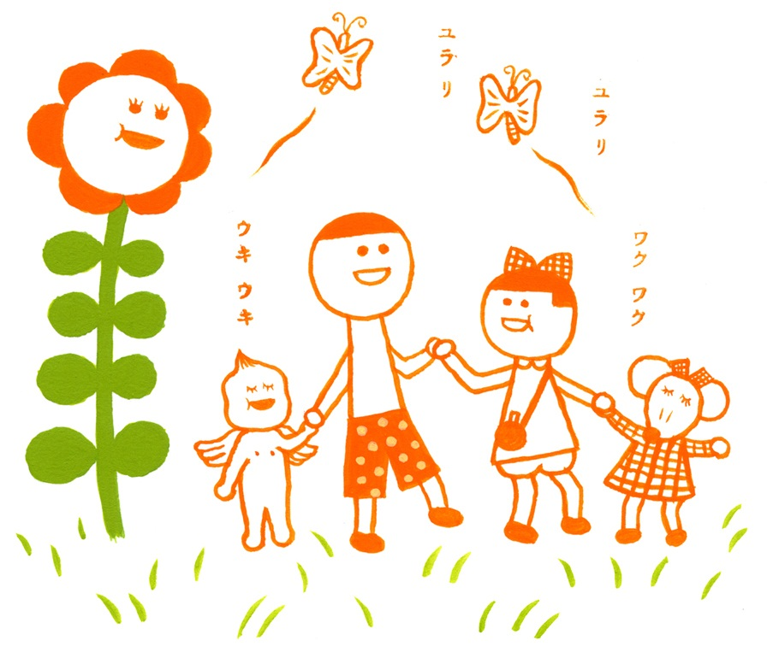

上田市人権男女共生課
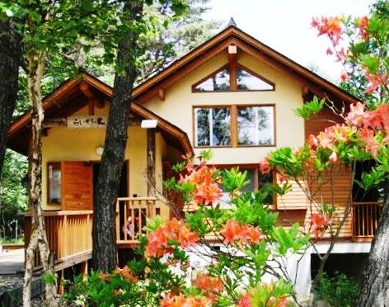
上田真田平塚らいてうの会
真田町あずまや高原に２００６年５月から
オープンした「らいてうの家」。
ここは女性の地位向上のために力を尽くして生きた 明治生まれの女性「平塚らいてう」
を記念して 全国の人々からの寄付によって建てられた「家」です。この家を保存して活用しようと集まっているのが「平塚らいてうの会」です。１２０名ほどで活動しています。
５月から１０月まで 土日月の３日間だけ開館し、２人ずつ組んで当番として見学者を迎えています。東京からも１人来て３人で来客のお相手をします。また月に１回は
様々な学習会を計画し、大勢の方が楽しく参加してくださいます。１４５０mの高原ですので 真夏も涼しく、山野草の宝庫でもあり、別荘気分が味わえます。
皆様も参加されませんか。グループでの学習会・吟行会などにもお使いいただいています。

上田女性史研究会
戦後の上田市の女性たちの歴史を書き留めておきたいと１５年ほど前から会を持っています。昭和２０年から４５年ころまでの女性の動きは小崎軍司さんによってまとめられていますので、それ以降の歴史を書き留めておきたいと聞き書きをしています。会員は１５人。冊子「女性史-地域と共に-1970～2022」を「令和4年度長野県地域発元気づくり支援金」の補助金をいただいて、1,000部発刊することが出来ました。ご希望の方は事務局までお申し出ください。無料です。
女性たちがいろいろな力をつけて自立していく様子がわかってきて楽しいですよ。皆さん、参加されませんか。

うすゞみの会
静かに、目立たず、しかし確実に地域を「すみよくする」活動、議会傍聴、別所線に乗る。かつての蚕都の裏町を歩く・・・。印（標）をつけ・・・仕付(躾)をかけ衿をただしての活動。それは決して袂を分けることはない。どこに居ても、`キラッ`と輝く。それにはひたすら自分磨き、広い視野、高い理念、めざすは「品格ある城下町の構築」に尽きる。「着物」「観光ボランティア」そして「カフェ」に「剣舞」とそれは手段に過ぎない。今日も、変わることなき信念のもと「男女共同参画」の旗印のもと`うすゞみ`がゆく。

女と男うえだ市民の会
家庭・職場・地域で皆がともにいきいき過ごせるまちづくりを目標に、学習し行動する会です。１９９３年「男女平等を目指して２１世紀への創造のあゆみを」との目標のもと発足しました。男女共同参画実現のため、市に提言し、協力する市民団体です。講演会、視察研修、課題毎の部会活動（子ども・福祉・まちづくり・パソコン・男女共同参画）・機関紙「ゆう・ゆう・ゆう」の年５回の発行などをおこなっています。機関誌「ゆう・ゆう・ゆう」は市内各公民館にてご覧いただけます。

生活改善グループうえだ
- 社会参加と女性の意識を高めよう。
- 生活技術を交換し、実践しよう。
- 伝えていこう郷土の食文化
上記のテーマをもとに、市内各地の農村女性グループのメンバーが集い、視察研修、料理講習、手芸講習など楽しく活動しています。特に活動の柱として、市内小学校へ出向き地元産大豆を使った豆腐づくりを指導したり、一般の方向けに豆腐や米粉を使った料理教室を開催して地産地消の推進をしています。「豆腐を自分で作ってみたいな」と思っている方、一緒に活動しませんか？

上田商工会議所 女性会
女性経営者の集まりである上田商工会議所女性会は、県下で最も早く設立された上田商工会議所の活動を軸に、講演会や研修を通じて勉強し、連帯感を高め、起業のためひいては地域社会に貢献すべく活動しております。

ＮＰＯ法人 子育て応援団ぱれっと
子育て家族（特にママ）を笑顔にすることを目的に活動しています。
子育て講座や、ママブロスタッフ料理教室（託児つき）親子イベント、素敵なパパになりたい人のための講座（上田市子育て家族応援事業）などを企画し、相談なども随時行っています。メンバーは20代～70代で異世代交流しながら楽しく活動しています。 連絡先 090-8329-3494（ぱれっと専用）

上田更生保護女性会
明治初期に行くあてのない子どもたちを自宅に預かり、母親のように養ったことがきっかけと言われ、その後、非行のある子供たちに母性と慈しみをもって救おうと全国各地に団体が結成され、更生保護女性会として６０年以上にわたり活動が続けられてきている団体です。上田支部は、昭和29年に、更生保護婦人会として、婦人保護司、民生委員、長野保護観察所、地区保護司会の協力により設立され、平成１５年に上田地区更生保護女性会と改名されました。現在、子育て支援センターで、小さな子供たちの使う安全で楽しいおもちゃ作りを月２回ずつ行ったり、わんぱくパークの支援サポートをやっています。また少しでも皆様のお役に立てればと、手作りの雑巾を作り保育園、幼稚園、放課後児童クラブや公共施設に贈っています。更生保護施設への食事作りのボランティア活動や日用品等の寄贈や寄附、矯正施設（刑務所・少年院等）への参観研修も行って、立ち直りを支える更生保護の心を大事にしています。赤い羽根街頭募金活動も行い、犯罪や非行のない明るい社会を目指して活動しています。

上小母親連絡会
県内の８つの地域にある母親連絡会のひとつです。各地域の母親連絡会は、各種女性団体と共に毎年交代で長野県母親大会を開催しています。母親大会は、お母さん・女性たちが集まり、教育、福祉、権利、平和などさまざまな分野のグループをつくって話し合い、学習を深める場です。“生命を生み出す母親は、生命を育てまもることをのぞみます”のスローガンのもとに全国各地で開催されています。
母親大会のはじまり－1945年、ビキニ環礁でのアメリカの水爆実験によって、マグロ漁船の久保山愛吉さんが亡くなりました。広島、長崎につぐ3度目の被爆に母親たちは怒り、平塚らいてうら6人は全世界にむけ「水爆禁止の訴え」を送り、1955年スイスのローザンヌで世界母親大会の開催が決まりました。
それに先立ち6月、第1回日本母親大会が東京で開らかれ、日本各地の炭鉱や農村からも、1円募金などで送りだされた2000人の母親が集まりました。
世界大会には河崎なつさんを団長にあらゆる分野から代表を選び、14人が「参加しました。はばひろい母親運動の出発点です。
昨年（2022年）の第65回長野県母親大会は、上小母親連絡会が現地実行委員会となり、去る9月11日にマルチメディア情報センターをメイン会場にオンライン配信の形で開催できました。参加者は上小地区が150人、全県で700人でした。
ビデオによる「らいてうの会」と「無言館」の紹介に続き、ジャーナリストで和光大学名誉教授の竹信三恵子さんの「コロナ禍の先に見える光を～しなやかにねばり強くつながって」と題しての記念講演でした。
続いての全体会では、上小を中心に取り組んだ「平和の鐘」についての報告があり、それぞれに勇気づけられ、学びの多い大会となりました。
女と男うえだ市民の会はじめ、多くの皆様にご協力いただき開催できました。この場をお借りし、あらためて感謝申し上げます。ありがとうございました。

新日本婦人の会
１９６２年 いわさきちひろ、平塚らいてう、丸岡秀子らの呼びかけで結成され、今年61年目を迎えました。「安心な子育て、たべもの、環境、平和、くらし、男女平等」を願って週一回の新聞を発行。全国にネットワークを持って活動しています。２００３年5月 国連に認証されたNGO団体です。
会の５つの目的、①核戦争の危険から女性と子どもの生命をまもります。②憲法改悪に反対、軍国主義復活を阻止します。③生活の向上、女性の権利、子どものしあわせのために力を合わせます。④日本の独立と民主主義、女性の解放をかちとります。⑤世界の女性と手をつなぎ、永遠の平和をうちたてます。に沿って活動しています。
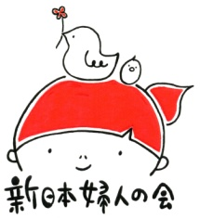
さまざまなサークルで会員相互の交流を深めながら、食べて、学んで、美しくをモットーに楽しく活動しています。
2017年7月7日、国連の会議で核兵器禁止条約が採択され、2021年1月22日に発効しました。新婦人は創立以来、核兵器廃絶を求め続けてきました。引き続き「核兵器のない世界」の実現に向け運動を進めていきます。核兵器禁止条約は、2023年8月31日現在、68カ国が批准、署名国は92カ国です。

スマイルマムネットＵＥＤＡ
入園前の子育てをする家族が定期的に集まり楽しむ子育てサークルの活動を支援する目的で作られたネットワークです。
子育てサークルと子育て支援団体、子育て支援センター（行政）が繋がりを持ち、会議やイベントを通して相談、情報交換などの支援をしています。

育児サークル ビーンズ
私たちは、上田市立産婦人科病院で出産した母と子のサークルです。
母親学級での交流の中では、母乳育児に関してはもちろん、悩みや不安を話すことで楽しい育児を目指しています。
同じ場所で出産したという共通の体験で繋がる仲間は母となっても心強い存在です。

部落解放同盟上田市協議会・女性部
地球上に住む人々には、人種や民族の違い、出身や職業の違い、性の違いなど、いろいろな違いがあります。これらの違いを理由に、基本的人権である権利を奪い、政治・経済・文化等の生活全般にわたって不利益な扱いをすることが差別です。
世界人権宣言では「すべての人間は生まれながらにして自由・平等で平和に生きる権利がある」ことを明記しています。私たち女性部は、この精神を活かし、私たち一人ひとりの努力で、部落差別をはじめあらゆる差別の撤廃と戦争に反対し、また、人権・環境の確立、男女平等社会の実現に向け運動しています。

上小の地域の医療を支える住民の会
上小地域の第２次中核病院である長野病院と上田市産院は、医師不足などの理由で危機的状況にありました。これを打開するため２００８年（平成２０）３月に上小の地域医療を支える住民の会が有志により発足しました。
長野病院、市産院の２つの署名活動やさまざまの懇談会・学習会・講演会等を行い、２００９年（平成２１）７月に厚生労働大臣に3万余筆の署名を直接手渡しました。
その後、上田市産院は、各関係者（支える会）などの努力が実り、長野病院と隣接に2012年（平成２４）４月新築移転をして、市立の産院として日本唯一です。
長野病院は「信州上田医療センター」と名称変更し、中核病院として科の増設や医師数の回復が進んでいます。2018年（平成３０）３月まで医師数６２名のところ、４月から外科など６科で７名の増員し６７名となり、７月から整形外科１名増で６8名となります。なお市産院は産婦人科医師は新規に常勤１名増で２名となり、非常勤７名の体制になりました。住民の命と安全を守る重大なことだけに、いっそうの皆さんの意見を反映し、運動を継続していきたいと思います。

上田市職員労働組合
上田市役所では、「女性の活躍の推進に関する特定事業主行動計画」を平成２８年３月に、組合も参加しながら策定しました。計画では、女性職員の管理職への登用を「平成３１年までに、女性職員全体に占める係長相当職以上にある女性職員割合を平成２７年度の実績(13.8%)より6.2%引き上げ、20%以上にする。」という目標が定められました。また同時に、「すべての女性職員が活躍できる職場づくりに向けては、時間的制約のある中でも活躍できるよう、男女双方の働き方改革によるワーク・ライフ・バランスを実現することが不可欠です。」ともあり、この計画の実現に向けた取組を進めています

よりよい夜間保育を目指す会
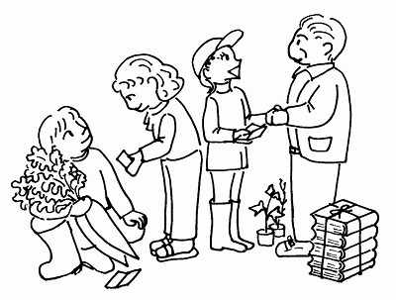
東信地区でも数少ない夜間保育を行っている「保育所にゃんにゃん」のスタッフで会を立ち上げました。私たちは子育て支援（主に働くお母さんのサポートや子育て悩み相談等）を含めお預かりしたお子様の成長を大切に考え、栄養重視の手作り給食、しっかりとした睡眠を取れる環境、お遊戯や製作等で情緒豊かな、そして創造力あふれる子どもに育つよう充実した保育・・・と“安心の保育”を
日々心がけ頑張っています。

マイヤ上田
外国籍の女性による、外国籍の女性のためのサークルで、おしゃべりをして生活に役立つ情報交換をしたり、料理教室などをしています。
マイヤはギリシャ語で「良い母親」の意味です。
「上田のくらしをハッピーに」をモットーに活動していますので、よかったら参加してみませんか。

さくら会
目的は「地域の中での仲間作り」です。コミュニケーションをとりながら、知っていることを教えあうこと。現在は、袋ものや刺し子、編み物などの手芸が主ですが、プラザゆうで様々な情報を知って教養を高めたいと思っている会です。

蚕都くらぶ・ま～ゆ
私たちは、経済効率を最優先し、限りない競争を強いる社会ではなく、お互いに助け合い、つながりあって暮らせる地域を作ることを目指しています。
豊かな自然や各自が持っている暮らしの知恵、技術、時間、人柄は、地域にとっての財産です。それらを地域通貨“ま～ゆ”を使って活かしあっています。毎月10日に「ま～ゆ市」を中央公民館で、第3日曜日に「ほっこりカフェ」をみんなの家で開いています。ここでは、地域通貨を使ったモノ・コト交換や交流をしています。また、自給的暮らしを目指して米や味噌、醤油、野菜づくりを仲間と一緒に楽しんでいます。「ま～ゆ寺子屋」では、会員を講師に学習会や陶芸教室、手芸、コンサート、講演会などを随時開いています。10代から90代まで幅広い人が集っています。見学も自由にできます。楽しく心地よい暮らしづくり、仲間づくりを一緒に始めませんか？
ま～ゆの活動を追ったドキュメンタリ－映画「もうひとつの明日へ」が2020年 １０月に完成しました。
蚕都くらぶ・ま～ゆホームページ http://mayu.lolipop.jp/santo/

ながのトポスの会
長野トポスの会は、Nobody’s Perfect プログラム（ノーバディズ パーフェクト・以後NPと略）のファシリテーターが学びあい、支え合う会です。NPプログラム・ファシリテーターは、子育て中のお母さん、お父さんが自分らしい子育てをすることができるように応援します。『人は親として生まれてくるわけではありません。私たちは皆、周りの人に助けてもらいながら、親になっていくのです。』との理念をもとに、お母さんやお父さんが持っている力を信頼して一緒に学び、つながりを支えます。私たちは、子どもたちが安心して育っていくことができる地域と人のつながりをつくる力になりたいと思っています。ファシリテーターは、お母さんたち、お父さんたちが学び体験することをやりやすいように工夫し、場を支えます。私たちは、ＮＰプログラムを実施することだけでなく、地域の様々な場面で、ファシリテーションの考えと方法を役立てることを大切にしたいと考えています。

麗人会
大家好（みなさん、こんにちは）。毎週火曜日に、市民プラザ・ゆうで、中国語を勉強しています。中国語教師歴の長いウイグル出身の先生と、中級のテキストを使って、午前中に勉強しています。はじめは中国語で会話しようと頑張りますが、そのうちに日本語になってしまいます。子育て中のお母さんから、麗しのマダムまで、色々な世代の仲間が集まっています。育児、仕事、介護や入院など、それぞれの都合にあわせて、欠席、遅刻、早退もＯＫ。たまに留学生や上田在住の中国の方も遊びに来てくれます。ウイグル料理を習ったり、外で花見をしたりと勉強以上に楽しんでいます。ヤングのエネルギーと、先輩マダムの知恵と、世代や国を越えておしゃべりしながら、さまざまな世界が広がっています。

なないろの風
政治や社会への、「なぜ？」「どうなるの？」「心配…」。もっと知りたい、何とかしたい。もっと沢山の人たちに関心を持ってもらえるきっかけをつくりたい。「なないろの風」は、そんな想いからはじまりました。これまでに、知りたいと思うことは講師をお招きして、どんどん勉強会を開いてきました。また、弁護士さんに憲法についてお話を聞く「けんぽうカフェ」や、国会議員や候補予定者との座談会なども催してきました。
「もっとこうなったらいいのに」と小さな声でも出していきたい、そして小さな声が沢山集まって大きな声になり、子どもたちが希望を持てる社会にしていきたい。そんな願いを持ちながら、楽しく活動していきたいと思います。どうぞよろしくお願いします。 ～「なないろの風」Facebookページ～
https://www.facebook.com/uedananaironokaze/

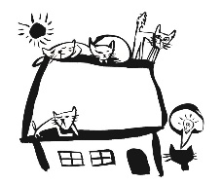
ＮＰＯ法人 上田市民エネルギー
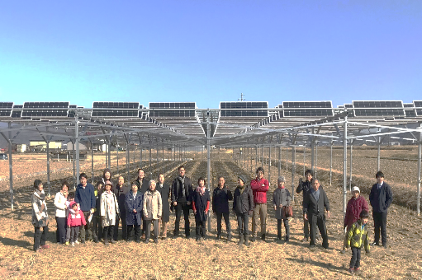
上田の太陽エネルギーを活かして、市民発電所「相乗りくん」を増やしています。自然エネルギーは、温暖化が進み、人口が減っても、強くてしなやかな上田をつくる縁の下の力持ちとして必要です。日あたりのいい屋根が空いている方は『初期費用０円の相乗りくん』、会社や公民館などの大きめの屋根なら『安い電気を使える相乗りくん』で一緒に自然エネルギーを増やしませんか？

お問合せ：080-5146-9937（藤川）

ＮＰＯ法人「新田の風」
我がＮＰＯ法人「新田の風」は、活動を始めて丸４年が経ち事務所を現在の場所中央北１丁目（新田）に移して活動を開始。皆様の目に見える場所に拠点を構え、更に認定ＮＰＯ法人にもやっとなれました。これも皆様のご支援のたまものと感謝致します。さかのぼること８年前。「安心して老いを迎えられるまちづくり」をめざして出発致しました。何をめざしているかというと「たとえ介護者がいない方でも本人が望めば最後まで自宅で支える」ということです。そのためには元気なうちからしっかり仲間づくりをしておくことです。これが一番重要なことで、そのための活動、各種イベント、交流会を開催致します。住民の皆さん、お気軽にお越しください。

ＮＰＯ法人 やまぼうし自然学校
生活と森との密接なつながりは、いまや人類共通の認識といっても過言ではありません。燃料としての枝葉や薪、山菜やきのこなど恵みをもたらす森は、人の声も溢れるにぎやかな場所。便利になるにつれ、すぐ近くにある森は、遠い存在となりつつあります。人が関わることで豊かになる里山と人の暮らし。森が遠い存在となりつつある今、意識的に森とかかわる時間を増やしたい。活動を通じ多くの仲間に恵まれました。森での時間をともにしました。仲間こそ、森をにぎやかにする原動力。森とかかわるきっかけづくりをお手伝いします。意外と身近なところに「森のきっかけや」はいるものです。あなたにぴったりの森への入口、やまぼうし自然学校で探してみませんか？

武石風土つなぎ隊
上田市と合併して以来、住民は急に静かになり、地域の団結力や協働力が薄らいでいました。そこで春夏秋のイベントを通して、人と人、団体行政、グループと手をつなぎ、地域独自のたくましい住民自治を築きあげていく事が目的です。
６年間の活動結果、住民同士の結びつきができてきました。これからもそれぞれの強みを発揮し、共有し合い住民自治の構築へと繋げていきます。

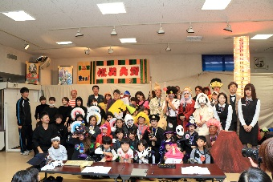
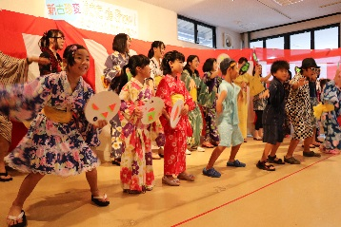
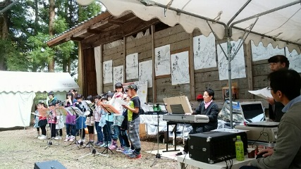

やりなおし英語の会
今期より、お仲間に入れていただきました。年齢幅ひろく、子育て中の方から、子育て中の方から、子育てはもう卒業したという人もいます。私自身がそうでしたが、息子が中学に入ったときに英語を再開しました。日常の雑事に埋もれてしまいそうで、焦りを感じていました。グループは基本からやり直し、現在は“日本昔話”を易しい英語で書かれている物を読んでいます。昔習った英語と違い文科省も今は使える英語を目標にしています。ご一緒にやってごらんになりませんか？英語の基礎があると、次の印欧語へと進んでいけます。まずは英語です。あなたがお越しになるのを、お待ちしております。

上田市男女共同参画コミュニケーター
２００１年６月６日長野県知事から男女共同参画コミュニケーターとして、上田市で７人が任命されました。それから２年毎に任命が更新されて、今は8名で活動をしています。
男女平等の理念に基づいて、市の行政、自治会活動、諸会合の運営等に参加、助言し、共に学習を重ねています。

Peremerebebe（ペルメルベーベ）
Peremerebebe(ペルメルベーベ)は、2016年結成の子育て応援団体です。
2016年～2020年、上田市のわが町魅力アップ応援事業に採択され活動してきました。
メンバー構成は、東信地区を中心としたパパママ子どもたちです。ペルメルベーベの意味は、フランス語のpere（パパ）mere（ママ）bebe（赤ちゃん・子ども）を繋げた造語です。
立ち上げの動機は、パパママ子どもたちが地域において活き活き暮らしていかれるような地域づくりをしたい、子育て中・プレママパパたちの役に立つ・助けになる活動をしたい、多世代交流を推進し、孤独を感じるパパママをなくしたい、等々です。
コロナ禍以前は、年に一度の大きなイベントとして、パパママフェスタを開催し、平均3,000名以上の来場者をお迎えし、音楽あり、ワークショップあり、出店ありの各世代に一日楽しんでいただけるイベントを開催。隔月で公民館を会場とし、ベテラン助産師さんをお迎えし、子育て座談会を開催。運動指導士の方をお招きし、子育て中のママたちの運動不足解消を目的に、バランスボール講座も毎月開催していました。
時代の変化とその時のニーズをしっかり捉え、子育て応援団体としてこれからも真摯に活動していきます！

